Общешкольное дистанционное родительское собрание
«Обеспечение безопасности детей – забота общая»
2020-2021 учебный год.

Здравствуйте, уважаемые родители! Рады встрече с вами.
По распоряжению Роспотребнадзора из-за эпидемии коронавируса родительские собрания в новом учебном году будут проводиться в онлайн формате, доступ в школы для родителей будет предоставляться только в случае необходимости. Сегодня мы проводим родительское собрание, тема которого «Обеспечение безопасности детей – забота общая».
Сегодня нам предстоит обсуждение очень серьёзных вопросов. Безопасность детей во многом зависит от того, что мы посоветуем детям, чему научим. Наша задача - сделать всё, для того чтобы дети были живы и здоровы.
Тема «Обеспечение безопасности детей – забота общая» выбрана не случайно. Каждый из вас хочет видеть своих детей здоровыми и счастливыми. Замечательно, когда дети здоровы. Увы, это бывает не всегда. Важнейшая задача родителей и педагогов - научить ребенка ответственно относиться к себе и окружающим людям, уметь предвидеть и распознавать опасности, соблюдать несложные правила личной безопасности, выработать модели поведения в экстремальных ситуациях.
В нашей школе уделяется большое внимание организации работы по воспитанию основ безопасности, учащихся в различных сферах деятельности. Ежегодно школа участвует в социально-значимых акциях, направленных на сохранение жизни и здоровья детей. В учреждении педагогами реализовываются программы профилактики ДДТП, «Профилактика правонарушений и преступлений», «Профилактика безнадзорности», противопожарная профилактика. В течение учебного года проводятся различные мероприятия по формированию основ безопасности: классные часы по ПДД, единые дни безопасности, минутки безопасности, уроки по ОБЖ; викторины на знание ПДД.
Однако работы по формированию ОБЖ со стороны только педагогического коллектива недостаточно. Родители являются главными помощниками в работе по данному направлению.
Бесспорно, каждый родитель беспокоится о здоровье своего ребенка, но одного беспокойства недостаточно. Необходимо систематически и целенаправленно обучать наших детей основным правилам жизни. Каким правилам мы должны научить своих детей в первую очередь?
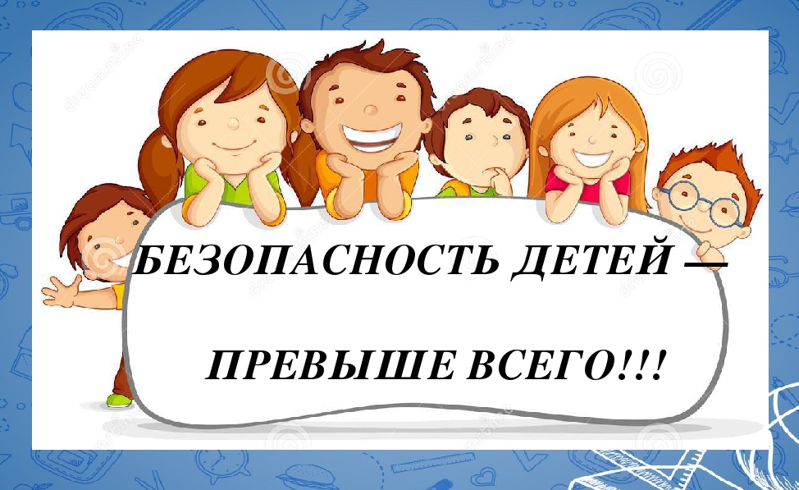
Повестка дня:

1. Безопасность ребенка во время пребывания в школе.

2. Осторожно! Коронавирус!

3. Правила на дороге.
4. Профилактика экстремизма и терроризма.
5. Профилактика детского травматизма.

6. Правила безопасности в сети Интернет.
7. О необходимости контроля за времяпровождением ребенка.
8. Заключение.

